PROCESSO CEE | 080/2013
INTERESSADOS | Centro Estadual de Educação Tecnológica Paula Souza / FATEC Jundiaí
ASSUNTO | Reconhecimento do Curso Superior de Tecnologia em Gestão da Tecnologia da Informação
RELATOR | Cons. Marcos Antonio Monteiro
PARECER CEE | Nº 289/2013 CES “D” Aprovado em 21/8/2013  Comunicado ao Pleno em 28/8/2013

CONSELHO PLENO

1. RELATÓRIO
1.1 HISTÓRICO
A Diretora Superintendente do Centro Estadual de Educação Tecnológica Paula Souza encaminha a este Conselho, pelo Ofício Nº 135/2013-GDS, datado em 13/02/2013, e protocolado em 19/03/2013, os documentos para o Reconhecimento do Curso Superior de Tecnologia em Gestão da Tecnologia da Informação, da FATEC Jundiaí, nos termos da Deliberação CEE Nº 99/2010.
Para emissão de Relatório circunstanciado foram designados os Especialistas Professores Doutores Jerônimo Cordoni Pellegrini e Ivan Rizzo Guilherme, que após análise do Processo e visita à Instituição se manifestam favoravelmente ao Reconhecimento do Curso.

1.2 APRECIAÇÃO
A matéria sobre reconhecimento de cursos de instituições de ensino superior, jurisdicionadas ao Conselho Estadual de Educação, está regulamentada na Deliberação CEE nº 99/2010.
Considerando a norma acima, passamos à análise dos autos:

Atos legais referentes ao Curso
Criação da FATEC: Decreto nº 46.929/2002
Autorização: Adequação ao CNCST a partir do CST em Informática para Gestão de Negócios pelo Parecer CEE nº 103/2012 e Portaria CEE/GP nº 115/2012.
Cursos de Tecnologia oferecidos: Análise e Desenvolvimento de Sistemas (40 vagas/vespertino), Gestão da Tecnologia da Informação (40 vagas/noturno), Logística (40 vagas/matutino e 40 vagas/noturno), Gestão Ambiental (40 vagas/vespertino) e Eventos (40 vagas/matutino). Deste modo, são oferecidas 240 vagas por semestre, o que representa cerca de 1400 alunos matriculados.
Endereço: Av. União dos Ferroviários, 1760. Centro - Jundiaí/SP
Responsável pelo Curso na Unidade: Carlos Eduardo Schuster, Coordenador do Curso, apresenta formação adequada: Mestre em Administração, Especialista em Computação e Sistemas Digitais.

Dados Gerais do Curso:
Horários de Funcionamento: | Segunda a Sexta: 19h00 – 22h30  sábados: 07h30 – 12h50
Duração da hora/aula: | 50 minutos
Carga horária total do Curso: | 2800 horas, sendo 2400 horas + 240 horas de Estágio Supervisionado e 160 horas de Trabalho de Graduação.
Número de vagas oferecidas: | noite: 40 vagas por semestre
Tempo para integralização: | mínimo: 6 semestres  máximo: 10 semestres
Forma de Acesso | Classificação em Processo Seletivo – Vestibular, realizado em uma única fase, com provas das disciplinas do núcleo comum do ensino médio ou equivalente, em forma de testes objetivos e uma redação.

Caracterização da infraestrutura física da Instituição reservada ao Curso:
Os Especialistas observam que a infraestrutura física, embora adaptada de edificações da antiga oficina da Ferrovia Paulista, está plenamente adequada ao Curso. São tombadas pelo patrimônio histórico e novas intervenções dependem de autorização. Apontam a necessidade da instalação de ar-condicionado em vários laboratórios e de medidas para redução de ruído externo. Novos investimentos estão sendo efetuados para ampliação da Unidade, com a reforma de uma edificação ao lado, que dobrará a capacidade da atual. Ressaltam que a infraestrutura para os portadores de necessidades especiais está plenamente adequada, contando atualmente com um elevador exclusivo para este fim.
As salas de aulas possuem dimensões e instalações, com recursos disponíveis de áudio, vídeo e multimídia, consideradas plenamente adequadas para o funcionamento do Curso. A unidade conta com um amplo auditório para a realização dos eventos.
Há quatro Laboratórios Didáticos de Informática de uso geral, um especifico para as atividades de simulação e um de Hardware, que atendem a todas as demandas do Curso. Há também, sala disponível para a empresa júnior, lanchonete e espaço reservado ao diretório acadêmico.
A infraestrutura física da biblioteca é adequada, dispõe de sistema de software para busca de acesso ao acervo, porém este não está disponível aos alunos. Há uma bibliotecária contratada. Os títulos para a maioria das disciplinas específicas da ênfase estão providos em bom número. Os alunos podem ter acesso à Internet através de microcomputadores disponíveis.

Corpo Docente:
Consta do processo a composição do corpo docente com titulação, as disciplinas ministradas e a carga horária. A Tabela abaixo apresenta a classificação segundo a Deliberação CEE nº 50/2005 para as disciplinas profissionais ou Deliberação CEE nº 55/2006 para as disciplinas básicas:
Disciplinas Básicas (formação geral) |  |  | Disciplinas profissionais
Título | Nº | % | Classificação | Nº | %
Graduado | 00 | 00 | Inciso I | 09 | 60
Especialista | 00 | 00 | Inciso II | 06 | 40
Mestre | 02 | 50 | Inciso III | 00
Doutor | 02 | 50
Total | 04 | 100 | Total | 15 | 100

Os docentes mostraram-se satisfeitos com as condições de trabalho e demonstraram atenção com as necessidades de aprendizagem dos alunos. Alunos e docentes estão satisfeitos com a atuação do Coordenador do Curso e com a Direção da Unidade.
Da tabela de ingressantes e matriculados, desde o início do Curso, observa-se que ingressaram 200 alunos e estão matriculados 162, correspondendo 19% de evasão.

Estrutura Curricular:
A Composição Curricular apresentada atende a Resolução CNE/CP nº 03/2002, que institui as Diretrizes Curriculares Nacionais Gerais para a organização e o funcionamento dos cursos superiores de tecnologia, assim como a carga horária estabelecida na Portaria nº 10, de 28 de julho de 2006, que aprova, em extrato, o Catálogo Nacional dos Cursos Superiores de Tecnologia.

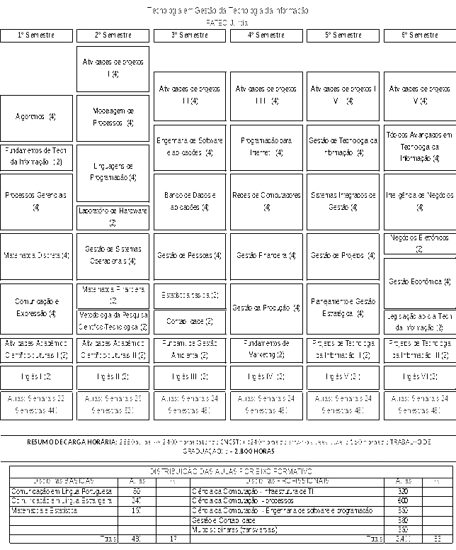

Da Manifestação dos Especialistas:
A Comissão solicita que as “Atividades de Projeto” constante da matriz curricular e mencionada apenas nas ementas de algumas disciplinas com o termo “atividades autônomas”, seja melhor demonstrada no Projeto Pedagógico e concluem: “Face ao exposto, a Comissão de Avaliadores manifesta parecer favorável à aprovação do reconhecimento do referido Curso”.

2. CONCLUSÃO
Aprova-se, com fundamento na Deliberação CEE nº 99/2010, o pedido de Reconhecimento do Curso Superior de Tecnologia em Gestão da Tecnologia da Informação, oferecido pela FATEC Jundiaí, do Centro Estadual de Educação Tecnológica Paula Souza, pelo prazo de três anos.
O presente reconhecimento tornar-se-á efetivo por ato próprio deste Conselho, após homologação deste Parecer pela Secretaria de Estado da Educação.
São Paulo, 15 de agosto de 2013.

a) Cons. Marcos Antonio Monteiro
Relator

3. DECISÃO DA CÂMARA
A CÂMARA DE EDUCAÇÃO SUPERIOR adota, como seu Parecer, o Voto do Relator.
Presentes os Conselheiros: Bernardete Angelina Gatti, Cleide Bauab Eid Bochixio, João Grandino Rodas, Márcio Cardim, Marcos Antonio Monteiro, Maria Cristina Barbosa Storopoli, Roque Theóphilo Júnior e Rose Neubauer.
Sala da Câmara de Educação Superior, em 21 de agosto de 2013.

a) Cons. Roque Theóphilo Júnior
Presidente

DELIBERAÇÃO PLENÁRIA

O CONSELHO ESTADUAL DE EDUCAÇÃO toma conhecimento, da decisão da Câmara de Educação Superior, nos termos do Voto do Relator.
Sala “Carlos Pasquale”, em 28 de agosto de 2013.

Consª. Guiomar Namo de Mello

Presidente

PARECER CEE Nº 289/13 – Publicado no DOE em 29/8/2013 - Seção I - Página 31

Res SEE de 30/8/13, public. em 03/9/13 - Seção I - Páginas 27/28

Portaria CEE GP n° 340/13, public. em 05/9/13 - Seção I - Página 40

